**II. Réalisation :**

Nous commençons par présenter la mise en oeuvre de cote Admin et après cote client

1. **cote Admin :**

C’est cote de gestion agence-client gérer par un agent de l'agence de voyage, les fenêtres qui suivent montre les différentes opérations faites dans cette application.

* 1. **Fenêtre d’Authentification**

Pour que le gestionnaire accède au service de l’application il faut qui s’authentifier

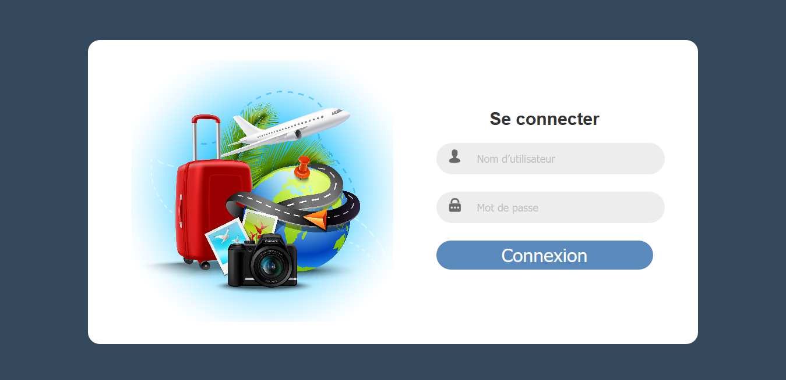

**Figure XX: fenêtre d’Authentification du agent de l'agence de voyage**

* 1. **Interface principale :**

Dans cette fenêtre l’argent de l’agence de voyage peut accéder aux différentes tables client, voyage… ainsi au reserver du client pour manipuler les reservation et le règlement payement.

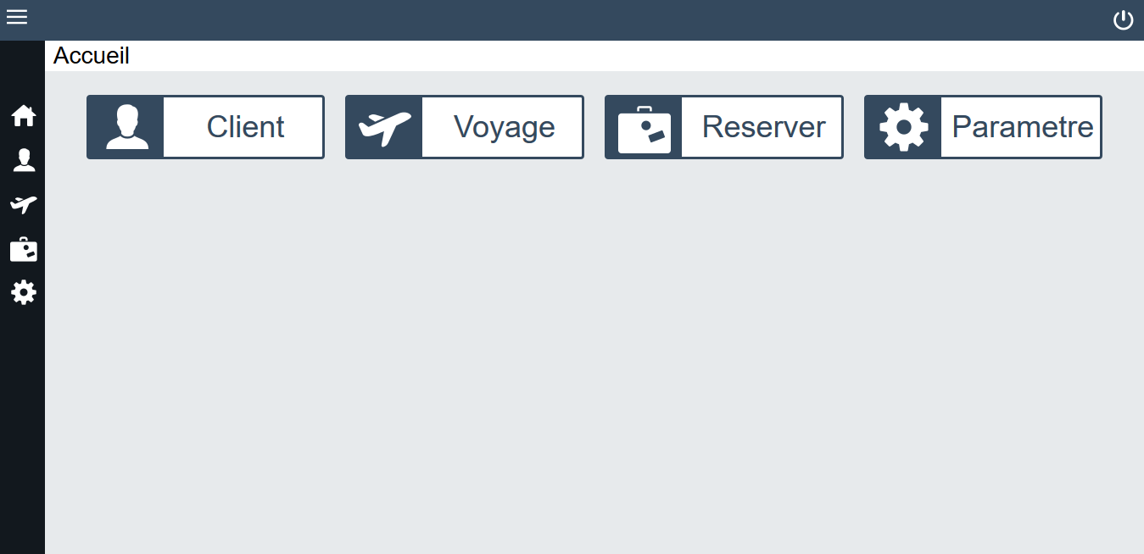

**Figure XX: fenêtre principale.**

* 1. **Fenêtre qui affichage des clients:**

Cette fenêtre est gérer par le gestionnaire qui permet de faire la mise à jour du client (Ajouter, Modifier, Supprimer).

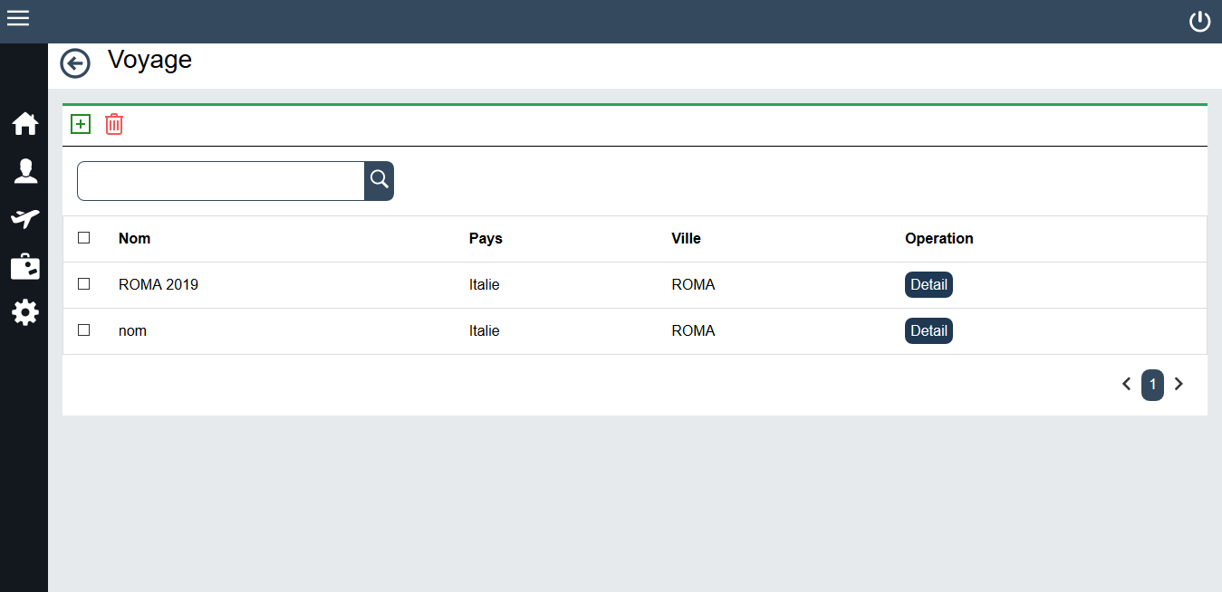

**Figure XX: Fenêtre de la table Client.**

* 1. **Fenêtre : Ajouter un client:**

La fiche de insertion d’un client par identifier le nom,prenom…etc ainsi les informations de passeport.

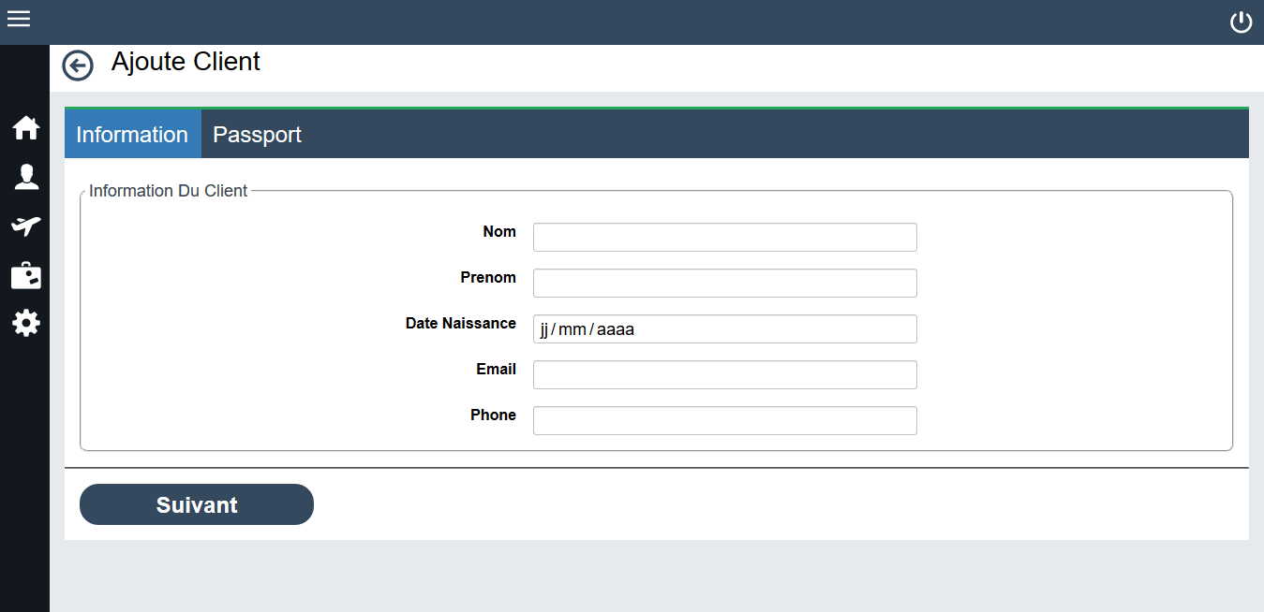

**Figure XX: Fenêtre d’ajout d’un nouveau Client(information)**

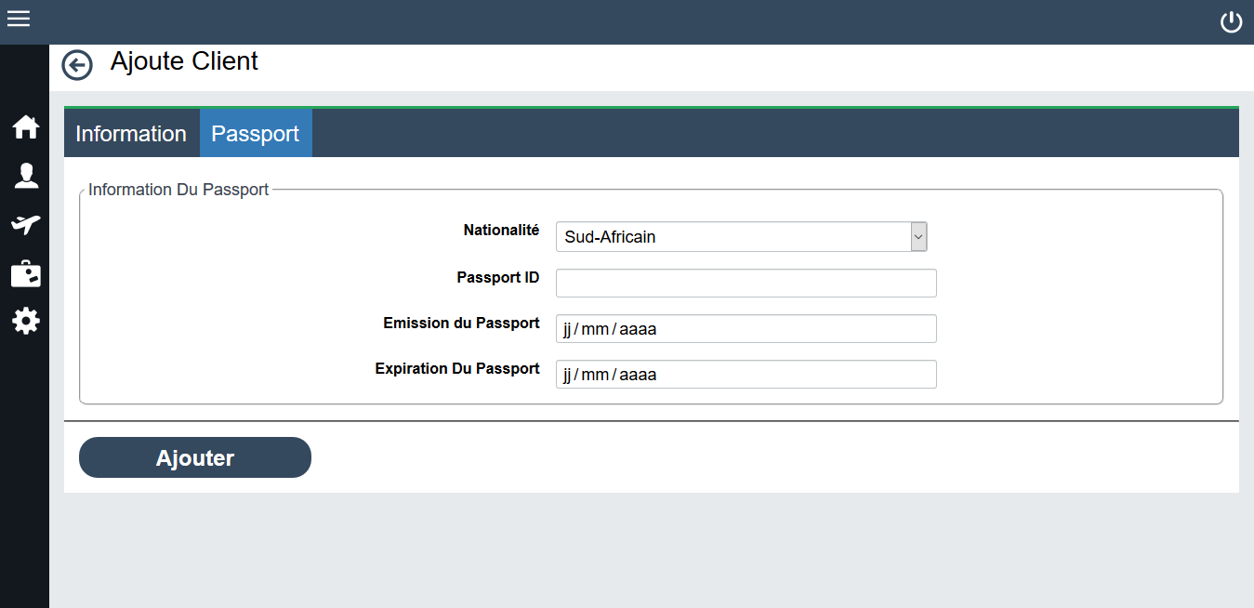

**Figure XX: Fenêtre d’ajout d’un nouveau Client(Passeport)**